TESTY
1.Co testuje: Ustawienie kontekstu app.user, z którego korzystają triggery audytu i walidacji.
Polecenie: SELECT set_config('app.user','admin', true);
Oczekiwany wynik: zwróci admin.
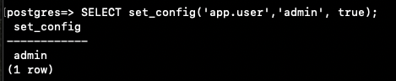
2. Co testuje: Czy wszystkie wymagane triggery są aktywne na tabelach w schematach users/files/jobs/server.
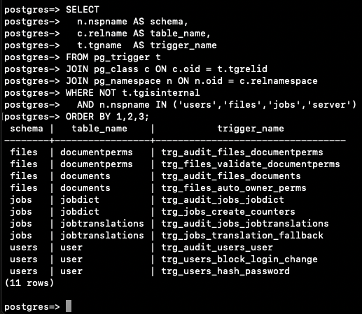
Oczekiwany wynik: Lista ok. 11 triggerów, m.in.:
- trg_users_hash_password, trg_users_block_login_change
- trg_files_auto_owner_perms, trg_files_validate_documentperms
- trg_jobs_create_counters, trg_jobs_translation_fallback
- trg_audit_* dla users/files/jobs.
3. Co testuje:
- Funkcję users.register_user
- Trigger trg_users_hash_password (hash i salt)
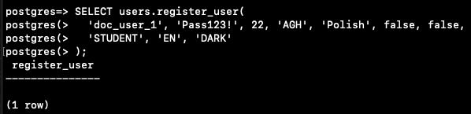
Oczekiwany wynik: 1 wiersz zwrócony (void), bez błędu.
4. Co testuje: Czy hasło nie jest przechowywane jako plaintext i czy salt jest ustawiony.
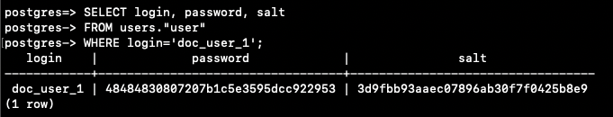
Oczekiwany wynik: password = długi hash (nie Pass123!), salt ≠ NULL
5. Co testuje: Funkcję users.check_login dla poprawnego hasła.
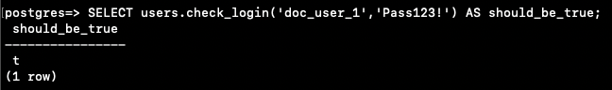
Oczekiwany wynik: t
6. Co testuje: Funkcję users.check_login dla złego hasła.
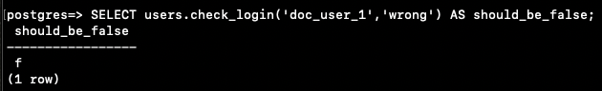

7. Co testuje: Trigger trg_users_block_login_change blokujący zmianę loginu.
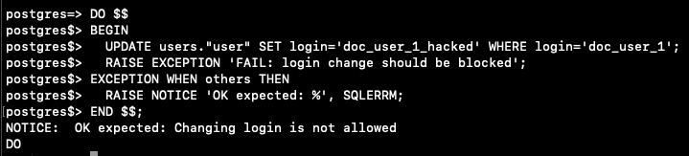
Oczekiwany wynik: NOTICE z komunikatem w stylu: Changing login is not allowed.
8. Co testuje: Czy trigger hashujący działa też przy zmianie hasła.
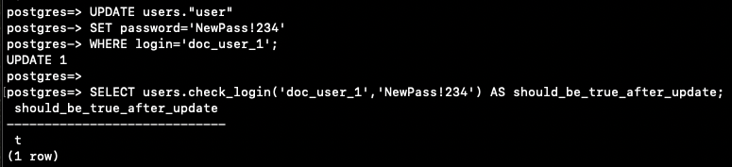
Oczekiwany wynik: UPDATE 1 + t.

Files: documents + permissions + grant/revoke + validate
9. Co testuje: Ustawienie kontekstu app.user dla operacji na permsach.
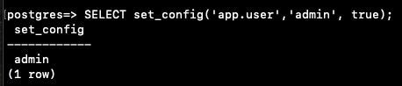
Oczekiwany wynik: admin
10. Co testuje: Czy tabela files.permissions jest wypełniona i jakie akcje odpowiadają poziomom.
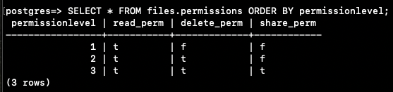
Oczekiwany wynik: 3 wiersze (1/2/3) z flagami read_perm/delete_perm/share_perm.
11. Co testuje:
- INSERT do files.documents
- trigger trg_files_auto_owner_perms (auto dopisanie ownera do documentperms)
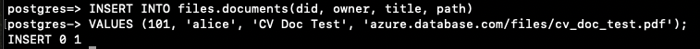
Oczekiwany wynik: INSERT 0 1
12. Co testuje: Czy trigger dopisał ownera z maksymalnym permissionlevel (zwykle 3).
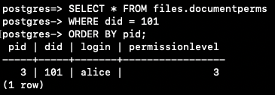
Oczekiwany wynik: 1 wiersz dla owner z permissionlevel = 3.
13. Co testuje: Czy owner ma prawo do read/share/delete.
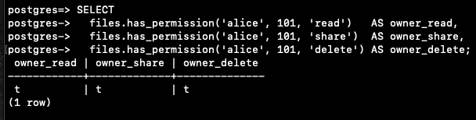
Oczekiwany wynik: same t.
14. Co testuje: Przygotowanie konta do testów grant/revoke.
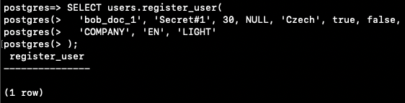
Oczekiwany wynik: bez błędu.
15. Co testuje: Brak uprawnień dopóki owner nie nada.
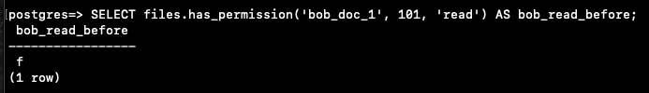
Oczekiwany wynik: f
16. Co testuje: Funkcję files.grant_permission i zapis do documentperms.
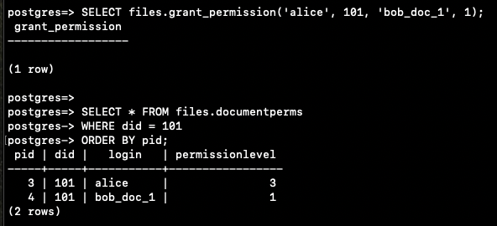
Oczekiwany wynik:
- grant bez błędu
- pojawia się wiersz dla bob_doc_1 z permissionlevel=1
17. Co testuje: Poprawne mapowanie level=1 → tylko read.
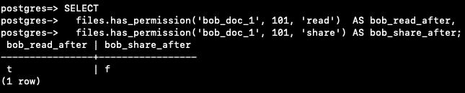
Oczekiwany wynik: t i f

18. Co testuje: Blokadę w files.grant_permission (grantor musi mieć share).
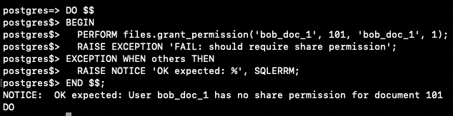
Oczekiwany wynik: NOTICE z błędem typu “has no share permission”.
19. Co testuje:
- eskalację perms do 3
- to, że user z share może używać grant_permission
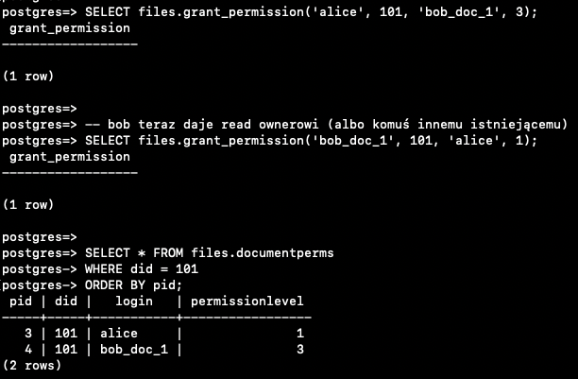
Oczekiwany wynik: brak błędów, bob ma 3.

20. Co testuje: Działanie triggera trg_files_validate_documentperms przy bezpośrednim INSERT.
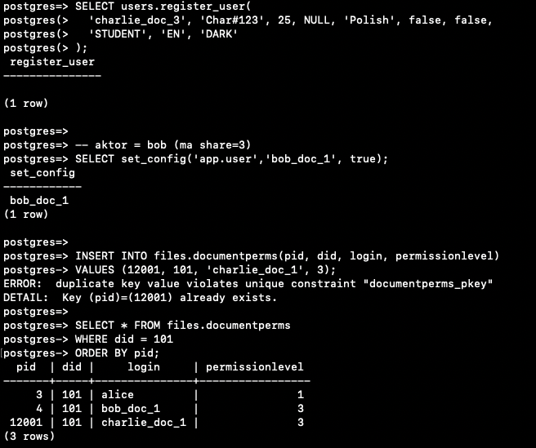
Oczekiwany wynik:
W Twojej aktualnej implementacji (jak u Ciebie wyszło wcześniej): INSERT przejdzie, bo bob ma share i level=3.
W dokumentacji opisac to jako: “User z share może bezpośrednio modyfikować documentperms (do swojego poziomu).”
21. Co testuje: Uporządkowanie danych po dokumentacji.
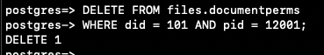
Oczekiwany wynik: rekord znika.

Jobs: jobdict → counters + bump_counter + translation fallback

22. Co testuje: Ustawienie kontekstu app.user (żeby audit wiedział kto robi zmiany).
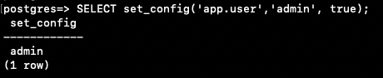
Oczekiwany wynik: admin
23. Co testuje: INSERT do jobs.jobdict + uruchomienie triggera trg_jobs_create_counters.
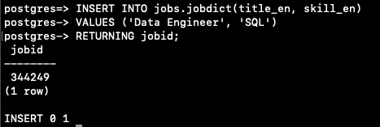
Oczekiwany wynik: dostaniesz nowy jobid (np. 400001). U nas 344249
24. Co testuje: Trigger fn_create_job_counters utworzył wiersze w obu tabelach liczników.
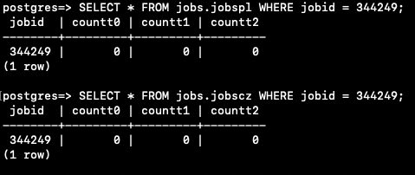
Oczekiwany wynik: po 1 wierszu, wszystkie liczniki na start = 0.
25. Co testuje: Funkcję jobs.bump_counter oraz poprawne mapowanie bucketów T0/T1/T2.
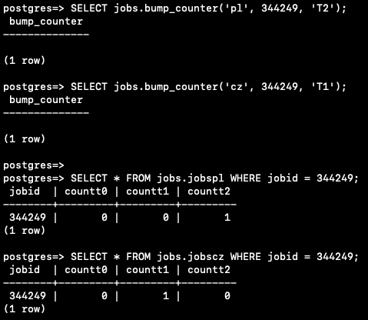
Oczekiwany wynik:
- jobspl.countt2 zwiększy się o 1
- jobscz.countt1 zwiększy się o 1
26. Co testuje: Obsługę błędu “unknown country”.
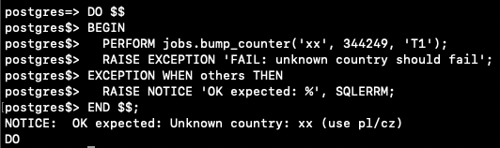
Oczekiwany wynik: NOTICE z komunikatem typu: Unknown country: xx (use pl/cz).
27. Co testuje: Obsługę błędu “bucket must be T0, T1 or T2”.
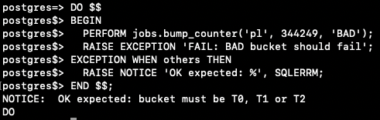
Oczekiwany wynik: NOTICE z komunikatem: bucket must be T0, T1 or T2.
28. Co testuje: Trigger trg_jobs_translation_fallback (fallback do title_en/skill_en).
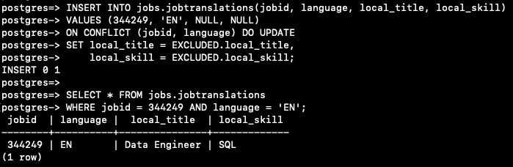
Oczekiwany wynik:
local_title = 'Data Engineer' oraz local_skill = 'SQL'.
29. Co testuje: Że trigger nie niszczy danych, gdy user poda local_title/local_skill.
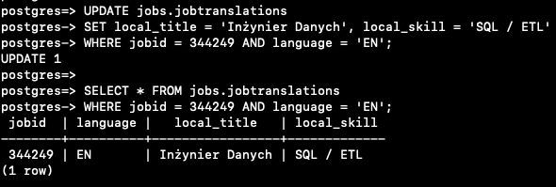
Oczekiwany wynik: Widzisz dokładnie Twoje wartości, bez “powrotu” do angielskich.

Audit + Server
30. Co testuje: Ustawienie app.user używane przez trigger audytu.
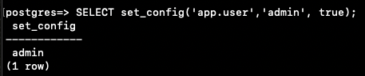
To jest 3 razy to samo na początku każdej sekcji
Oczekiwany wynik: admin
31. Co testuje: Funkcję server.is_ip_allowed(ip, scope) i dane w server.ipwhitelist.
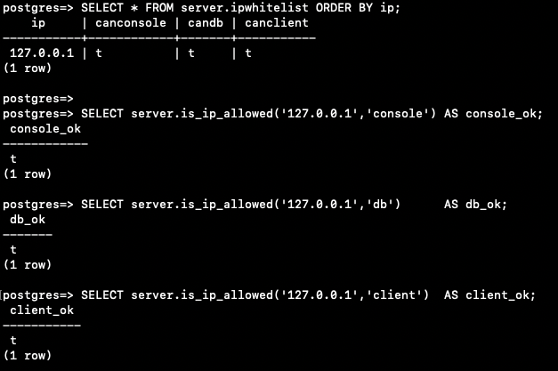
Oczekiwany wynik:
- w ipwhitelist widać rekordy (np. 127.0.0.1)
- is_ip_allowed zwraca t dla scope, które masz ustawione na true (console/db/client)

32. Co testuje: Czy triggery audytu zapisują DML do server.logs.
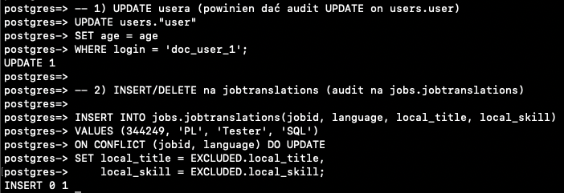
Oczekiwany wynik: brak błędów.

33. Co testuje: Czy server.logs rzeczywiście zbiera wpisy z triggerów audytu.
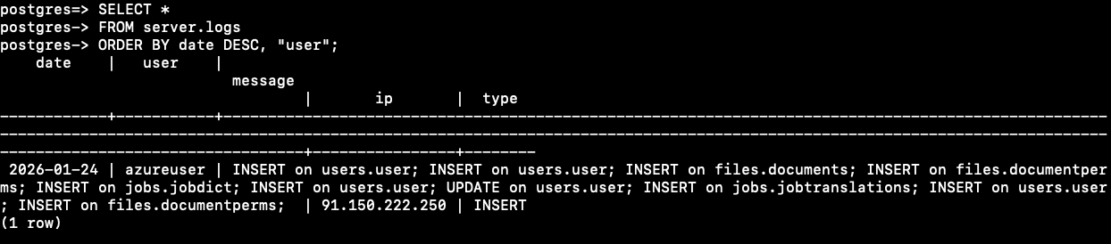
Oczekiwany wynik:
Widzisz rekord dla admin z message, w którym są wpisy typu:
- UPDATE on users.user
- INSERT/UPDATE on jobs.jobtranslations
- wcześniejsze: INSERT on files.documents, INSERT on files.documentperms, INSERT on jobs.jobdict, itd.

34. Co testuje: Czy audit zapisuje ip w server.logs.
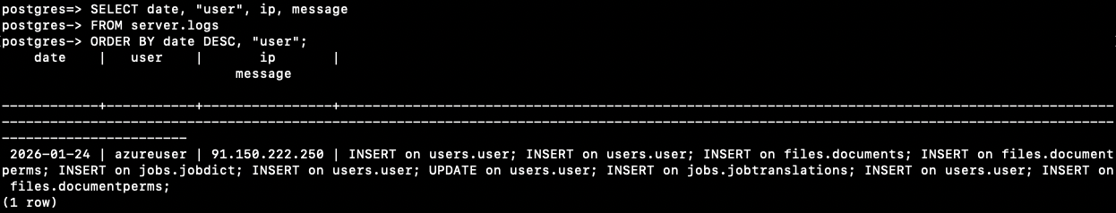
Oczekiwany wynik: kolumna ip ma wartość
35. Co testuje: Czy audyt jest podpięty do wymaganych tabel (users.user, jobs.*, files.*).
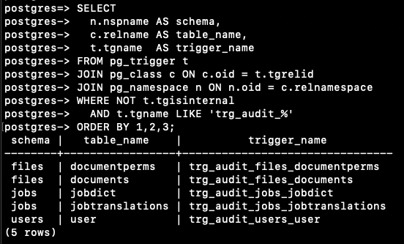
Oczekiwany wynik: kilka triggerów trg_audit_* na tabelach users/files/jobs.

